Bulletin de réservation / Saison 22-23 / Etudiants des filières artistiques
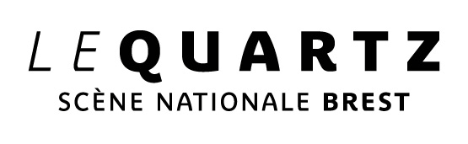

FICHE À NOUS RETOURNER AVANT SAMEDI 8 OCTOBRE

Coordonnées de l’étudiant : (merci de remplir en lettres majuscules)
Nom -Prénom :…………………………………………………………………………………………………………………
Formation : ……………………………………………………………………………………………………………
Adresse :……………………………………………………………………………………………………………….

Code postal :……………………………. Ville :……………………………………………………………………

Téléphone : ……………………………………………..

Email pour la facturation :…………………………………………………………………………….

L’Abo ETUDIANT ART / 8€ la place*, à partir de 3 spectacles :
*à l’exception d’Imany,
♦ L’Abo Etudiant Art permet à un étudiant de la filière artistique de voir trois spectacles ou plus pour 8 euros la place (dans la limite des places disponibles)
♦ Les filières artistiques concernées par cet abonnement préférentiel sont :
- Les départements Arts, Histoire de l’art et archéologie, Langues, Littératures et civilisations étrangères et régionales de la Faculté des lettres et sciences humaines de l’UBO
- La Licence Image et son, de la Faculté des sciences et techniques de l’UBO
- L'EESAB, antenne de Brest
- Le Conservatoire

Règlement des places :
Le règlement se fait à la billetterie du Quartz, au cercle Naval 52 rue du château à Brest, ouvert du mardi au samedi de 13h à 18h, muni de votre bulletin et de votre carte d’étudiant avant le 08 octobre 2022.
Possibilité de payer en plusieurs fois dès 24 euros, par prélèvement (merci d’apporter un RIB)

SOUHAITS DE SPECTACLES :

Merci de renseigner vos souhaits par ordre de préférence, nous les respecterons dans la limite des disponibilités de places par spectacle.

Choix | Titre du spectacle | Dates et horaires possibles
N° 1 |  | Le à h  ou le à h
N° 2 |  | Le à h  ou le à h
N° 3 |  | Le à h  ou le à h
N° 4 |  | Le à h  ou le à h
N° 5 |  | Le à h  ou le à h
N° 6 |  | Le à h  ou le à h
N° 7 |  | Le à h  ou le à h
N° 8 |  | Le à h  ou le à h
N° 9 |  | Le à h  ou le à h

